

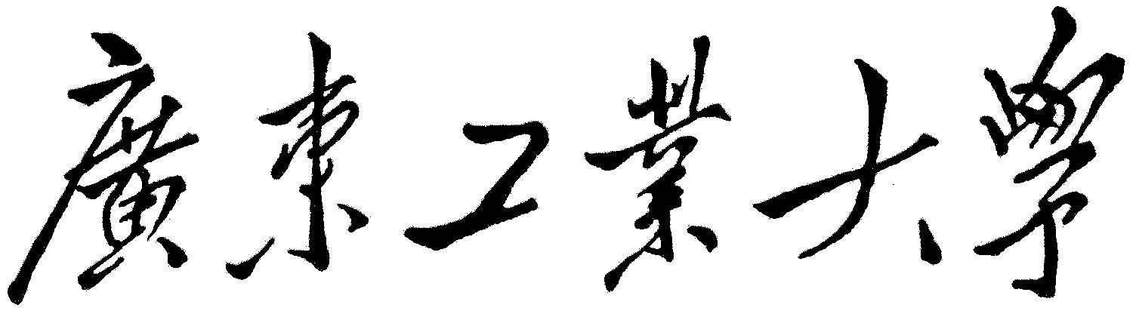

QG工作室中期考核报告

学 院

专 业

组 别

姓 名

学 号

2017 年 7 月 25 日

广东工业大学计算机学院制

基于TFT触摸屏的可调闹钟

目录

1 项目简介 1

2 设计题目 1

3 总体设计 1

4 详细设计 2

4.1 时间显示 2

4.2 温度显示 3

4.3 设定闹钟振动时间 4

4.4 时间校准 5

4.5 闹钟振动提醒 6

5 程序兼容性及可移植性说明 6

6 项目演示 7

# 项目简介

此次项目采用TFT触摸屏的可以显示时间及当前温度的闹钟，并且具有手动校准时间与手动设置振动时间的功能。设置时间方面有对错误输入的校准以及振动频率是具有逐渐增大的特点，适合人体接收。

TFT式显示屏是各类笔记本电脑和台式机上的主流显示设备，具有高响应度、高亮度、高对比度等优点。因此本项目使用TFT-LCD触摸屏为此次闹钟的界面进行显示；PCB0118振动芯片具有体积小，振动频率适中，噪声小的优点，因此本项目采用它实现由频率低的振动到频率高的振动来唤醒人体；MPU6050具有获取数据精度高的特点，因此采用它作为加速度的获取器件；DS18B20温度传感器具有线路简单，体积小，抗干扰能力强，精度高的优点，因此本项目采用它作为温度采集器，并将采集到的数据加以量化处理显示在触摸屏上。

# 设计题目

此次的项目是做一个闹钟，因此将闹钟作为主语。此闹钟采用TFT触摸屏为时钟以及当前温度的显示屏幕，并且具有校准当前时间与设置闹钟振动时间的功能，后两者都具有可调性，因此，此次设计的题目设定为基于TFT触摸屏的可调闹钟。

# 总体设计



图 1

# 详细设计

## 时间显示



图 2

使用结构体存储三个关于时间（时分秒）的变量，并将这个作为全局变量使用，可以在程序中方便地引用，使得程序具有更高的移植性与可读性。利用定时器0作为计时的工具，当计时60秒则分钟加1，计时60分则小时加1，计时24小时则从0重新开始计时。

将得到的时间数据作为显示主时钟界面的时间函数的参数，将时间显示在触摸屏上。同时，在while中不断检测是否有触屏现象，如果有的话，则进行相应的操作，如果没有的话，则继续显示当前时间。

## 温度显示



图 3

通过DS18B20传感器来采集得到电压值，并将此电压值进行数据转换为具体的实际温度值，调用屏幕显示函数并将温度值显示在时钟界面上。同时，在while中不断检测是否有触屏现象，如果有的话，则进行相应的操作，如果没有的话，则继续显示当前温度。

## 设定闹钟振动时间



图 4

判断是否有进入闹钟界面，如果进入闹钟界面，则开始检测闹钟界面的数字部位，如果有检测到有相应的数字被按下，则根据此位置对应的数字，保存数字并将这个时间显示在左上方的位置，方便查看调整时间是否有误。

当确定好闹钟振动的时间之后，将这个闹钟振动时间保存起来，当检测到用户按下返回主界面，则返回主界面。

## 时间校准



图 5

判断是否有进入校准时间界面，如果进入时间校准界面，则开始检测时间校准界面的数字部位，如果有检测到有相应的数字被按下，则根据此数字对应的时间，对定时器的时间进行相应的调整，并将这个时间显示在左上方的位置，方便查看调整时间是否有误。

当确定好校准的时间之后，将这个校准时间保存在定时器0中，当检测到用户按下返回主界面，则返回主界面。

## 闹钟振动提醒



图 6

当设定好闹钟的时间的时候，开启闹钟振动功能，将与闹钟振动有关的标志位进行设置。检测判断当前时间是否到达设定的闹钟时间，如果是的话，则开启闹钟振动功能，调用相应的函数。当闹钟振动的时候，触发相应的标志位，当检测到相应的标志位被触发到的时候，则判断是否有暂停键被按下或者是否有晃动产生，如果是的话，则停止振动，不是则继续振动。

# 程序兼容性及可移植性说明

程序兼容性体现在程序对操作系统以及应用程序之间，所谓的兼容性问题，即程序在不同的环境中，是否会因为接口，函数的不同而发生错误的问题。由于程序引用的头文件并不是很多，所以在程序可以兼容大多数的编译器。

软件可移植性是指软件从某一环境转移到另一环境下的难易程度，此次的闹钟程序采用必要的宏定义以及位声明，因此对于在不同的核心芯片上运行时，可以比较方便地实现程序的移植。

此次闹钟程序代码架构合理，具有一定功能模块的程序被封装起来，变量以及函数的命名与其具体的功能相关。

# 项目演示